муниципальное бюджетное дошкольное образовательное учреждение детский сад «Лазорики» г.Волгодонска
(МБДОУ ДС «Лазорики» г.Волгодонска)

Развитие речи для детей 6-7 лет

Воспитатель: Иванова Н.А.
Лексико-грамматические упражнения
Цели:
1.Воспитывать у детей чуткость к слову.
2.Активизировать и обогащать словарь.
3.Помогать правильно строить сложноподчиненные предложения.

1.

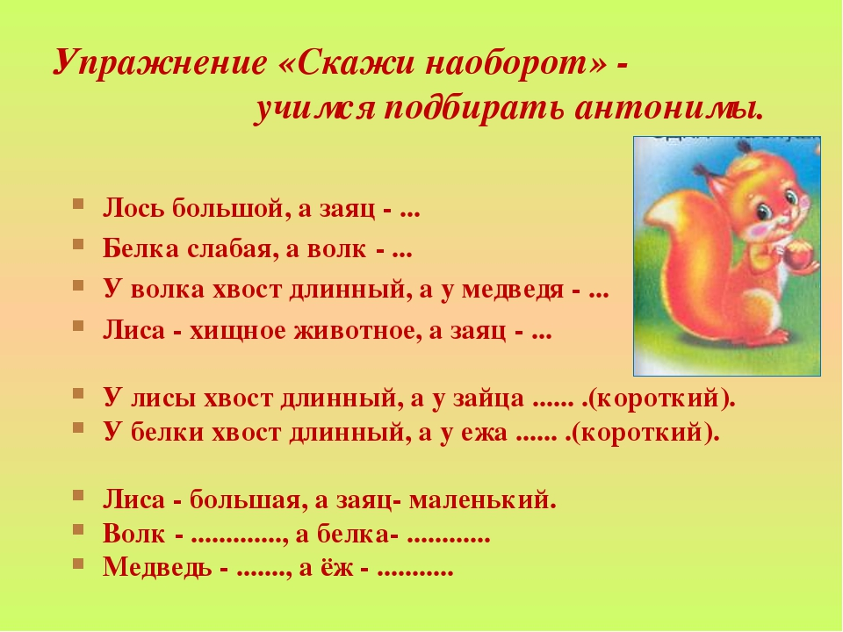
2. Д/И «Закончи предложение»
- Девочка надела шубу, чтобы… (стало теплее, не замёрзнуть, идти гулять).
-Дети поливают цветы, чтобы…(они не завяли, хорошо росли)
- Коля взял велосипед, чтобы…( на нём покататься, ездить)
- Мышка роет норку, чтобы…(в ней жить, спрятаться от кошки)
- Девочка взяла карандаши, чтобы (рисовать)

3. Д/И «Придумай предложение» - предлагаю придумать предложение из двух, трёх слов, назвать первое слово, второе, третье.

